Pressemeldung

06.10.2016

Praktische Lösungen für den Kabelübergang
Verschraubungen und Durchführsysteme von Lapp Kabel im Automation24-Sortiment / Kabel schnell und unkompliziert austauschen

Wien – Automation24 ergänzt sein Sortiment im Bereich Gehäuse um Kabelverschraubungen und Kabeldurchführsysteme der Produktserie SKINTOP® von Lapp Kabel. Die einfach zu montierenden Lösungen bieten den notwendigen Schutz am Kabelübergang ins Gehäuseinnere und kommen insbesondere in der Bahn-, Chemie-, Elektro- oder Pharmaindustrie zum Einsatz.

Zuverlässiger Schutz für Gehäuse
Um elektrische und elektronische Komponenten optimal vor Schmutz und Feuchtigkeit zu schützen, sollten Gehäuse stets mit passenden Kabelverschraubungen kombiniert werden. Diese sorgen dafür, dass Kabel, die in das Innere der Gehäuse führen, sicher abgedichtet sind und fest in ihrer Position verbleiben.

Die Kabelverschraubungen SKINTOP® CLICK von Lapp Kabel zeichnen sich durch ihre praktische Rastfunktion aus. Dadurch lassen sie sich einfach einklicken und mit nur einem Werkzeug befestigen. Der Vorteil ist eine 70-prozentige Zeitersparnis bei der Installation. Die Kunststoffverschraubungen verfügen über die Schutzart IP68 und sind in den Größen M12 bis M32 erhältlich. Außerdem stehen Varianten mit reduziertem Dichteinsatz zur Verfügung.

Sicherheit im System
Ergänzend bietet Automation24 auch Kabeldurchführsysteme von Lapp Kabel an, die einen schnellen Kabelaustausch ohne komplette Demontage ermöglichen. Mit dem System SKINTOP® CUBE lassen sich vorkonfektionierte Leitungen mittels Dichteinsätzen verschiedener Bauformen problemlos einführen. Der Dichteinsatz SKINTOP® CUBE MULTI erlaubt die Mehrfachinstallation von nicht konfektionierten Kabeln. Beide Ausführungen sind auch für AS-i Flachkabel geeignet. Eine platzsparende und sofort einsatzbereite Variante für nicht konfektionierte Leitungen stellt das SKINTOP® MULTI System dar, bei dem kein zusätzlicher Rahmen notwendig ist.

Über Automation24
Automation24 hat sich auf den Internetversandhandel spezialisiert. Das Komplettsortiment für Automatisierungstechnik umfasst über 2.700 Markenartikel aus den Bereichen Positionssensorik, Prozesssensorik, Steuerungs- und Antriebstechnik, Industrial Ethernet, Regelungstechnik, Industrieleuchten, Schalt- und Schutztechnik, Befehls- und Meldegeräte, Spannungsversorgung, Gehäuse sowie Verbindungstechnik. Sämtliche Produkte sind bei Automation24 bereits bei Kleinstabnahmemengen ab dem ersten Stück zu einem ausgezeichneten Preis-Leistungsverhältnis erhältlich.
_____________________________________________________________
Zeichen (Fließtext inkl. Leerzeichen): 2.340
Bei Verwendung wird um Zusendung eines Belegheftes gebeten. Text und Fotos dieser Pressemitteilung stehen für Sie unter presseportal.brandrevier.com/automation24_at zum Download bereit.

Bildmaterial:

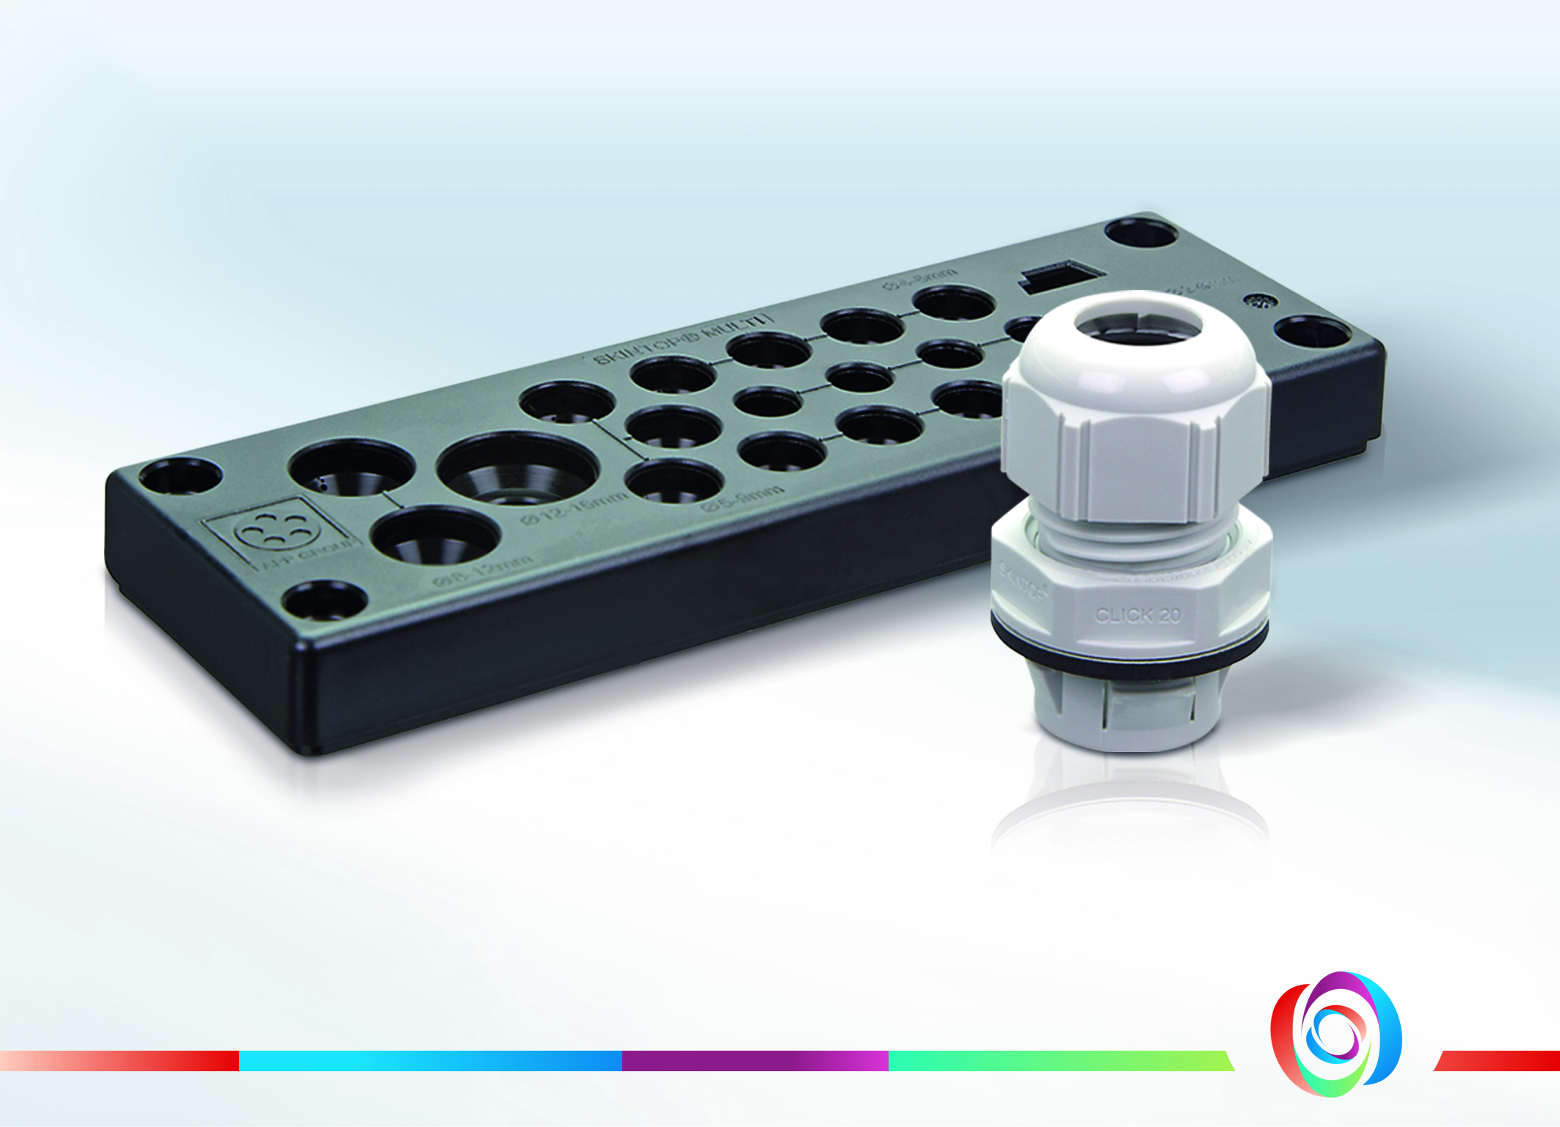
Neu bei automation24.at: vielfältig einsetzbare Verschraubungen und Kabeldurchführsysteme von Lapp Kabel. Foto: Automation24

